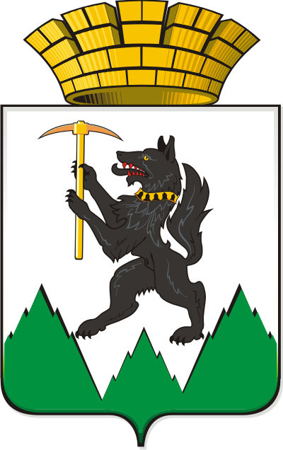
Дума Кировградского городского округа

РЕШЕНИЕ

От 25 декабря 2024 года № 297

О символике (гербе и флаге) Кировградского муниципального округа

С целью приведения в соответствие с Уставом Кировградского муниципального округа, Дума Кировградского городского округа
РЕШИЛА:

- Утвердить герб Кировградского муниципального округа (приложение №1).
- Утвердить флаг Кировградского муниципального округа (приложение №2).
- Утвердить положение «О гербе Кировградского муниципального округа» (приложение №3).
- Утвердить положение «О флаге Кировградского муниципального округа» (приложение №4).
- Признать утратившими силу:
- решение Кировградской городской Думы от 21.12.2005 №165 «О символике (гербе и флаге) Кировградского муниципального округа»;
- решение Думы Кировградского городского округа от 30.10.2013 №246 «О внесении изменений в решение Кировградской городской Думы от 21.12.2005г. №165 «О символике (гербе и флаге) Кировградского городского округа»».
- Направить настоящее решение в комиссию по символам Свердловской области для проведения экспертизы и регистрации изменений в Государственном геральдическом регистре Российской Федерации.
- Опубликовать настоящее решение в периодическом печатном издании Кировградского городского округа «Муниципальный вестник Кировградского городского округа» и разместить на официальном сайте Думы Кировградского городского округа в информационно-телекоммуникационной сети «Интернет».
- Настоящее решение вступает в силу с 01.01.2025 года.

Глава  Кировградского городского округа  А.А.Оськин |  | Председатель Думы  Кировградского городского округа  В.А. Багин

Приложение 1
УТВЕРЖДЕН
решением Думы Кировградского
городского округа от 25.12.2024 №297

ГЕРБ
КИРОВГРАДСКОГО МУНИЦИПАЛЬНОГО ОКРУГА

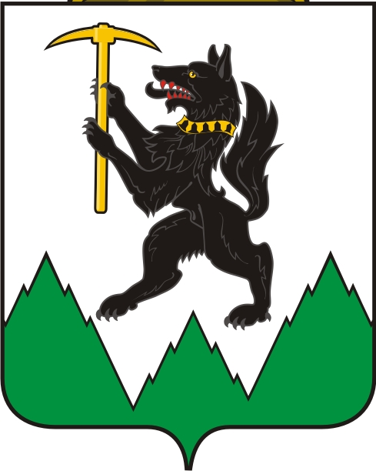

Приложение 2
УТВЕРЖДЕН
решением Думы Кировградского
городского округа от 25.12.2024 №297

Флаг Кировградского муниципального округа

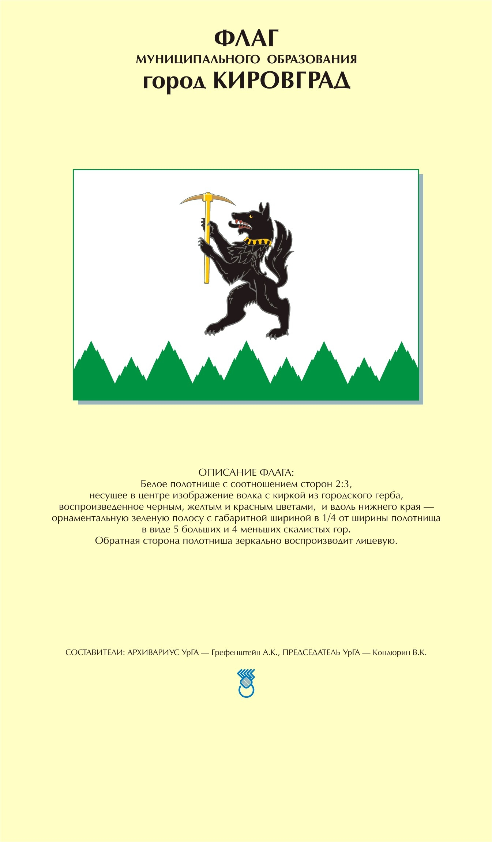

Приложение 3
УТВЕРЖДЕНО
решением Думы Кировградского
городского округа от 25.12.2024 №297

положение
о гербе Кировградского муниципального округа

Настоящим Положением устанавливается герб Кировградского муниципального округа (далее- Кировградского МО), его описание и порядок официального использования.

1. Общие положения

  - Герб Кировградского МО является опознавательно-правовым знаком, являющимся символом местного самоуправления. Герб составлен и употребляется в соответствии с геральдическими нормами и правилами.
Герб представляет собой геральдический щит, где изображена скалистая зеленая оконечность, которая символизирует собой горные месторождения, послужившие развитию города, природные богатства и памятник природы - гору Ежовую. Восстающий волк - местночтимая эмблема и олицетворение независимости, силы духа и упорства местных жителей. Выделение клыков червленью указывает на производство в городе твердосплавного инструмента. Ошейник- знак принадлежности территории Свердловской области, а кирка показывает на горное дело как основное занятие населения в прошлом. Щит увенчан золотой муниципальной короной установленного образца. Герб может равнозначно использоваться с короной или без короны.
  - Точное геральдическое описание герба гласит:
"В серебряном поле над тремя зелеными остроконечными, со множеством острых скал, горами, из которых средняя ниже, - черный, с червлеными зубами и в ошейнике из черно-золотого беличьего меха (в один ряд) восстающий волк, держащий в передних лапах золотую кирку. Щит увенчан золотой муниципальной короной установленного образца.";
  - Герб существует в двух равноправных версиях, имеющих одинаковый правовой и репрезентативный статус:
а) полная версия - описание представлено в п.1.2. настоящего Положения;
б) сокращенная версия - полная версия без золотой муниципальной короны установленного образца.
  - Оригинал герба и его описание хранятся в месте, определяемом главой Кировградского муниципального округа и доступном для ознакомления всеми заинтересованными лицами.

2. Порядок воспроизведения герба муниципального образования

  - Воспроизведение герба Кировградского МО, независимо от его размеров и техники исполнения, должно точно соответствовать описанию, приведенному в статье 1.3. настоящего Положения. Допускается воспроизведение герба Кировградского МО в одноцветном варианте с применением специальной штриховки для обозначения цвета.
  - Ответственность за искажение рисунка Герба, изменение его композиции или цветов, выходящее за пределы допустимого, несет лицо, использующее Герб с искажениями.

3. Порядок официального использования герба Кировградского
муниципального округа

Герб Кировградского МО:
- на бланках правовых актов Кировградского МО;
- на печатях, штампах, бланках органов местного самоуправления Кировградского МО и подчиненных им учреждений, организаций, предприятий,
- на официальных изданиях органов местного самоуправления Кировградского МО и подчиненных им учреждений, организаций, предприятий,
- на вывесках, фасадах зданий и в залах заседаний органов местного самоуправления Кировградского МО и подчиненных им учреждений, организаций, предприятий,
- в зале заседаний Думы Кировградского МО, Администрации Кировградского МО;
- на должностном знаке Главы Кировградского МО,
- на знаке Депутата Думы Кировградского МО;
- на знаке Почетного гражданина Кировградского МО,
- на почетных грамотах, благодарственных письмах и иных почетных и памятных документах, выдаваемых органами местного самоуправления Кировградского МО;
- при оформлении торжеств, праздничных гуляний, организуемых органами местного самоуправления Кировградского МО или при их участии,
- на стелах и памятных знаках, воздвигаемых на границах Кировградского МО для обозначения въезда, входа на его территорию.
Исключение составляют случаи, когда действующим законодательством предписано использование другой символики.

  - Изображение герба Кировградского МО допускается:
- На печатной продукции и иных материалах (кино-, видео- и т.д.), выпускаемых органами местного самоуправления;
- на рекламно-информационной и сувенирной продукции, изготовляемой по заказу органов местного самоуправления;
- на личных бланках, депутатов Думы Кировградского МО, Главы Кировградского МО, лиц, занимающих муниципальные должности муниципальной службы.

  - Герб не подлежит использованию на печатях, бланках, удостоверениях и вывесках иных общественных организаций, органов государственной власти и органов местного самоуправления других МО, а также подчиненных им учреждений, организаций и предприятий.
  - Иные случаи использования герба Кировградского МО могут быть предписаны либо разрешены правовыми актами главы Кировградского МО.
  - Порядок использования герба Кировградского муниципального округа предприятиями, учреждениями и организациями, не находящимися в муниципальной собственности на рекламно-сувенирной продукции, упаковке и в наружной рекламе строятся на договорной основе.
  - Порядок изготовления, использования, хранения и уничтожения бланков, печатей и иных носителей изображения герба Кировградского муниципального округа устанавливается правовыми актами органов (руководителей органов) местного самоуправления, муниципальных органов Кировградского МО.
  - При совместном размещении герба Кировградского МО с Государственным гербом Российской Федерации и/или гербом Свердловской области герб Кировградского МО размещается справа от герба Российской Федерации, а герб Свердловской области - слева от герба Российской Федерации. При этом герб Кировградского МО не может размещаться выше герба Российской Федерации или быть больше его по размеру.

4. Ответственность за нарушение настоящего Положения

  - Использование Герба с нарушением настоящего Положения, а также надругательство над гербом Кировградского МО влечет за собой ответственность в соответствии с законодательством Российской Федерации.

5. Заключительные положения

  - Контроль исполнения требований настоящего Положения о гербе Кировградского муниципального округа возлагается на заместителя главы Кировградского МО-управляющего делами.

Приложение №4
УТВЕРЖДЕНО
решением Думы Кировградского
городского округа от 25.12.2024 №297

положение о флаге Кировградского муниципального
округа

Настоящим Положением устанавливается флаг Кировградского муниципального округа (далее - Кировградского МО), его описание и порядок официального использования.
1. Общие положения

  - Флаг Кировградского МО является опознавательно-правовым знаком, являющимся символом местного самоуправления. Флаг составлен в соответствии с вексиллологическими правилами и на основании герба Кировградского муниципального округа, воспроизводит его символику и, наряду с ним, служит официальным символом муниципального образования.
  - Флаг представляет собой: белое полотнище с соотношением сторон 2:3, несущее в центре изображение волка с киркой из городского герба, воспроизведенное черным, желтым и красными цветами, и вдоль нижнего края - фигурную зеленую полосу с габаритной шириной в ¼ от ширины полотнища в виде 5 больших и 4 меньших скалистых гор. Обратная сторона полотнища зеркально воспроизводит лицевую.
  - Оригинал флага и его описание хранятся в месте, определяемом главой Кировградского МО и доступном для ознакомления всеми заинтересованными лицами.

- Порядок воспроизведения флага Кировградского МО

  - Воспроизведение флага Кировградского МО, независимо от его размеров и техники исполнения, должно точно соответствовать описанию, приведенному в статье 1.2. настоящего Положения, либо эталону, утвержденному органами местного самоуправления.
  - Ответственность за искажение рисунка флага, или изменение композиции или цветов, выходящее за пределы допустимого, несет лицо, использующее Флаг с искажениями.

3. Порядок официального использования флага Кировградского МО

3.1. Флаг Кировградского МО постоянно поднят (установлен):
• на зданиях органов местного самоуправления; предприятий, учреждений и организаций, находящихся в муниципальной собственности;
• в залах заседаний органов местного самоуправления, рабочих кабинетах выборных должностных лиц местного самоуправления; предприятий, учреждений и организаций, находящихся в муниципальной собственности;
  - Флаг Кировградского МО размещается на транспортных средствах главы Кировградского МО
  - Флаг Кировградского МО поднимается (устанавливается)
• во время официальных церемоний и других торжественных мероприятий, проводимых органами местного самоуправления;
• на зданиях предприятий, учреждений и организаций, находящихся в муниципальной собственности, в дни государственных праздников, а также памятных дат, определяемых органами местного самоуправления. По решению органов местного самоуправления на некоторых из этих зданий Флаг может быть поднят (установлен) постоянно.
  - Флаг Кировградского МО может быть поднят (установлен) во время торжественных мероприятий, проводимых общественными объединениями, предприятиями, учреждениями и организациями независимо от форм собственности, а также частными лицами.
  - Флаг Кировградского МО поднимается в знак траура. В таких случаях в верхней части древка (мачты) флага крепится черная лента, длина которой равна длине полотнища флага, а ширина - ширине основания. В знак траура флаг Кировградского МО может быть также приспущен до половины древка.
  - Флаг Кировградского МО поднимается совместно с иными флагами во всех случаях их публичного подъема (установки, размещения) на территории муниципального образования. Данная норма не имеет обязательной силы в отношении использования государственными органами Государственного флага Российской Федерации и флага Свердловской области.
  - При одновременном подъеме, (размещении) флага Кировградского МО и иных флагов соблюдаются нормы действующего законодательства. При этом Флаг Кировградского МО располагается после Государственного флага Российской Федерации*, флага Свердловской области и федеральных ведомств, но перед иными флагами в порядке старшинства. Схемы общего порядка старшинства для четного и нечетного количества прилагаются (приложение 1).
При этом размер флага Кировградского МО не может превышать размеры Государственного флага Российской Федерации и флага Свердловской области, а высота подъема флага Кировградского МО не может быть больше высоты подъема Государственного флага Российской Федерации, флага Свердловской области.
  - Допускается размещение флага Кировградского МО на:
• изданиях печатных средств массовой информации, краеведческих изданиях Кировградского МО;
• грамотах, приглашениях, визитных карточках должностных лиц органов местного самоуправления; а также использование его в качестве геральдической основы для изготовления знаков, эмблем, иной символики, оформления городских и других зрелищных мероприятий;
  - Иные случаи использования флага Кировградского МО могут быть предписаны либо разрешены правовыми актами главы Кировградского МО.
  - Порядок использования флага Кировградского МО предприятиями, учреждениями и организациями, не находящимися в муниципальной собственности на рекламно-сувенирной продукции, упаковке и в наружной рекламе строятся на договорной основе.
3.11. Порядок изготовления, использования, хранения и уничтожения бланков, печатей и иных носителей изображения флага Кировградского МО устанавливается правовыми актами органов (руководителей органов) местного самоуправления, муниципальных органов Кировградского МО.

4. Ответственность за нарушение настоящего Положения

- Использование флага Кировградского МО с нарушением настоящего Положения, а также надругательство над флагом Кировградского муниципального округа влечет за собой ответственность в соответствии с законодательством Российской Федерации.

5. Заключительные положения

- Контроль исполнения требований настоящего Положения о флаге Кировградского МО возлагается на Администрацию Кировградского МО.

* Использование Государственного флага Российской Федерации органами местного самоуправления и физическими лицами предусмотрено ст.З Конституционного Федерального закона РФ «О Государственном флаге Российской Федерации» // «Российская газета» 27 декабря 2000 года № 344 (2608).

Схемы общего порядка старшинства для четного и нечетного количества флагов
(при центрированном их расположении)

3
1

2
4
4
2
1
3
5

